

**FINANCIAL SOFTWARE SOLUTIONS**

**TÀI LIỆU HƯỚNG DẪN CÀI ĐẶT**

**Change Data Capture (CDC) trên Linux Common**

mục lục

Trang ký 3

Lịch sử thay đổi 4

1. Giới thiệu 5

1.1. Khái niệm, thuật ngữ, các từ viết tắt 5

Từ viết tắt 5

Mô tả 5

2. Yêu cầu hệ thống 6

3. Yêu cầu trước khi cài đặt 7

3.1. Tạo User cài đặt cdc (user hệ điều hành) 7

3.2. Tạo User database 7

3.3. Phần mềm 7

4. Cài đặt CDC 8

5. Cấu hình CDC 12

5.1. Tạo Instance 12

5.2. Sau khi cấu hình 12

6. Cài đặt và Cấu hình CDC trên môi trường cluster 13

6.1. Tạo User OS và user database 13

6.2. Cài đặt và Cầu hình cdc trên node active 13

6.3. Cài đặt và Cầu hình cdc trên node passive 13

6.3.1. Cài đặt 13

6.3.2. Cấu hình 13

6.3.3. Kích hoạt cdc trên node passive 14

7. Một số lỗi gặp phải khi cài đặt 15

**Trang ký**

|  |  |
| --- | --- |
| Reviewer Name:  Review Date: | Signature |
| Reviewer Name:  Review Date: |  |
| Reviewer Name:  Review Date: |  |
| Reviewer Name:  Review Date: |  |
| Reviewer Name:  Review Date: |  |

**Lịch sử thay đổi**

|  |  |  |  |
| --- | --- | --- | --- |
| **Ngày sửa** | **Người sửa** | **Version** | **Mô tả** |
|  |  |  |  |
|  |  |  |  |
|  |  |  |  |
|  |  |  |  |

# Giới thiệu

## Khái niệm, thuật ngữ, các từ viết tắt

|  |  |
| --- | --- |
| Từ viết tắt | Mô tả |
|  |  |
|  |  |
|  |  |
|  |  |
|  |  |
|  |  |

# Yêu cầu hệ thống

* Hệ điều hành: RedHad 5.5 trở lên
* Database Oracle: từ version 10 G trở lên
* Ổ cứng:
  + Nếu CDC làm nguồn:
    - 30 GB cho thư mục cài đặt: 20 GB cho Staging Store Disk Quota cho mỗi instance của CDC (mặc định là 100G) – Xác định khi cấu hình instance.
  + Nếu CDC làm đích:
    - 10 GB cho thư mục cài đặt: 1 GB cho Staging Store Disk Quota cho mỗi instance của CDC – Xác định khi cấu hình instance.
* RAM: 1 GB cho mỗi instance CDC (đối với OS 64 bit)
* Table space cho Infosphere CDC metadata: 1 G
* Port: cần mở cổng TCP/11001 để tool Management Console có thể kết nối vào được

# Yêu cầu trước khi cài đặt

## Tạo User cài đặt cdc (user hệ điều hành)

Yêu cầu tạo user như sau:

* User/pass: IBMCDC/IBMCDC
* Cấp thư mục cài đặt CDC, user IBMCDC có đầy đủ quyền read, write, excute trên thư mục này
* User IBMCDC có quyền đọc redo log, archive log, data file, tnsname.ora của database
* Thêm group oinstall (group của user cài đặt oracle, grid),asmdba cho user IBMCDC

## Tạo User database

Yêu cầu tạo user database phục vụ tạo CDC instance như sau:

* Tạo user database: cdc/ibmcdc
* Grant quyền cho user cdc: xem trong file \\linhlv-pc\Share docs\setup\cdc\cdc_role.txt (hoặc file đính kèm)
* Enable supplemental: ALTER DATABASE ADD SUPPLEMENTAL LOG DATA;

(Kiểm tra trạng thái: SELECT supplemental_log_data_min FROM v$database; kết quả trả về YES -> Ok)

* Grant quyền alter table trên các bảng sử dụng để capture dữ liệu cho user CDC

*grant alter on <table name> to CDC*

* Enable Archive log (Option)
* Trường hợp sử dụng ASM:

+ tạo user quản trị ASM: CDC_ASM/cdc_asm

+ grant quyền sysasm cho user CDC_ASM

## Phần mềm

Chuẩn bị bộ cài CDC như sau:

* CDC V6.5.2 Oracle Redo for Linux(setup-cdc-linux-x86-oracleredo.bin).
* Down load Fixpack mới nhất cho CDC Oracle Redo v6.5.2 cho Linux-x86 từ trang của IBM (ISCDC_652_InterimFix42_Linuxx86_Oracle_for_all_licenses)

Lưu bộ cài vào thư mục: file \\linhlv-pc\Share docs\setup\CDC for Linux

Chuẩn bị bộ cài để cài bổ sung thư viện:

* Đĩa cài redhat 5.5 (sử dụng để cài các package cần thiết)
* jdk-1.6.0_35 (jdk-1.6.0_35-fcs.i586.rpm)

# Cài đặt CDC

* Bước 1: Một số package cần thiết:

glibc.i686  
libgcc.i686  
libXmu.i686  
libXp.i686  
libXtst.i686  
libXft.i686

* Bước 2: Cài đặt IBM CDC Oracle Redo (Không nên cài đặt bằng user root) như sau:

**Cài đặt CDC:**

* Chạy file ./setup-cdc-linux-x86-oracleredo.bin

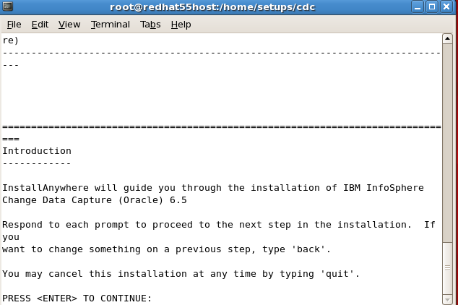

* Bấm ENTER tiếp tục cài đặt.

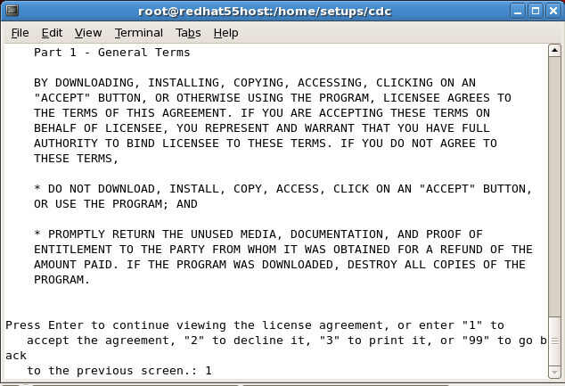

* Nhập 1 -> ENTER

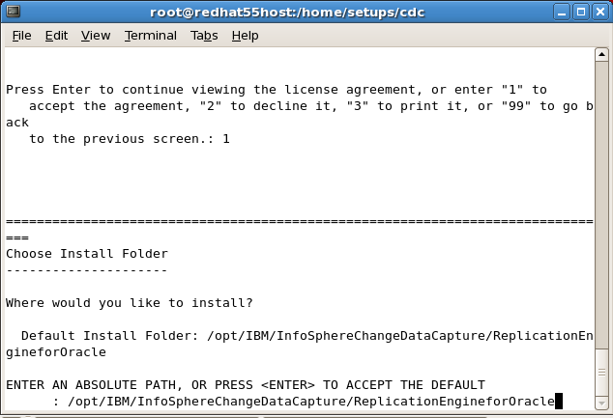

* Chọn thư mục cài đặt CDC.

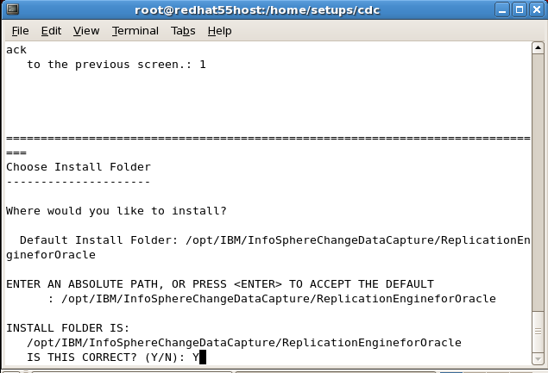

* Chọn Y xác nhận thư mục cài đặt.

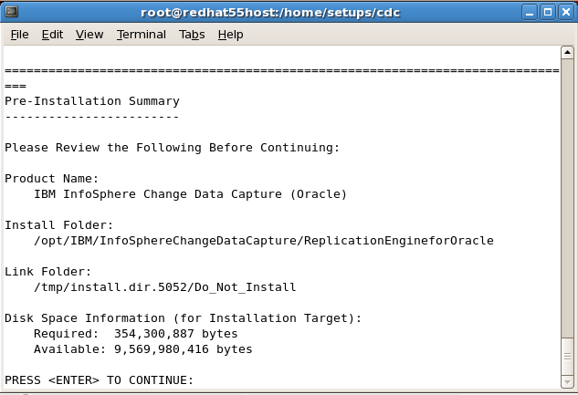

* Bấm ENTER -> kết thúc cài đặt.

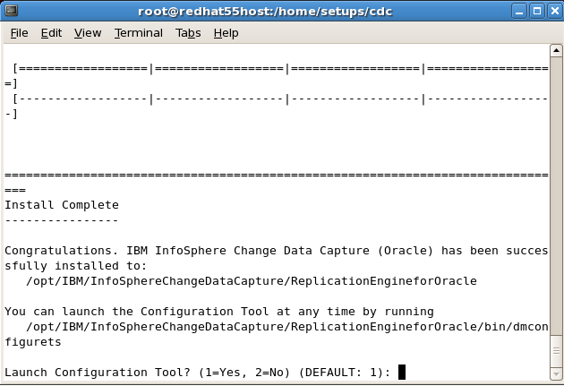

* Chọn 1 -> ENTER để qua bước cấu hình instance.
* Cài đặt fixpack tương tự.

# Cấu hình CDC

## Tạo Instance

* Chạy tool cấu hình bằng cách chạy ./dmconfigurets trong CDC_HOME/bin (thư mục cài đặt CDC).
* Khai báo thông số cấu hình:
  + INSTANCE Name: xxxx
  + Port: 11001
  + Auto_discovery port number: disable
  + Staging Store Disk Quota : 20G (Tối thiểu 1G )
  + Maximum memory : 2G
  + Bit version: 64 bit
  + ORACLE_HOME : /u01/app/product/11.2.0/tg_1/
  + TSN NAME: TEST
  + ASM: No
  + User name: cdc
  + Pass: cdc
  + Schema: xxx

## Sau khi cấu hình

* Start instance
  + Bằng giao diện: ./dmconfigurets -> Start
  + Bằng command: ./dmts64 –I InstanceName
* Stop instance:
  + Bằng giao diện: ./dmconfigurets -> Stop
  + Bằng command: ./dmshutdown
  + Trong trường hợp instance bi lỗi ko thể stop thông thường sử dụng ./dmterminate.

# Cài đặt và Cấu hình CDC trên môi trường cluster

Mô hình cài đặt:



Các yêu cầu chuẩn bị và cài đặt tương tự như cài đặt CDC trên một server đơn lẻ, tuy nhiên có một số chú ý như sau:

## Tạo User OS và user database

Yêu cầu tạo User OS và User Database tương tự như mục 3. Các user này trên hai Node phải giống nhau

## Cài đặt và Cầu hình cdc trên node active

Phần này hoàn toàn giống như cài đặt cho một server đơn lẻ ở mục 4. Và mục 5.

## Cài đặt và Cầu hình cdc trên node passive

### Cài đặt

Giống node active (xem mục mục 5)

### Cấu hình

* Copy Metadata của instance trên node active sang node stand by.

(Copy thư mục $CDC_HOME/instance trên node active sang node stand by)

* Sửa thông tin ORACLE_HOME trong file $CDC_HOME/instance/instance_name/conf/system.env
* **Định kỳ copy file system meta data và event từ Node active sang Node passive**
  + $CDC_HOME/instance/<instance_name>/conf/md*
  + $CDC_HOME/instance/<instance_name>/events/*

### Kích hoạt cdc trên node passive

* Stop các subscription sử dụng instance trên node active
* Stop instance trên node active
* Start instance trên node stand by
* Start subcriptions

# Một số lỗi gặp phải khi cài đặt

* Không enable supplemental log.

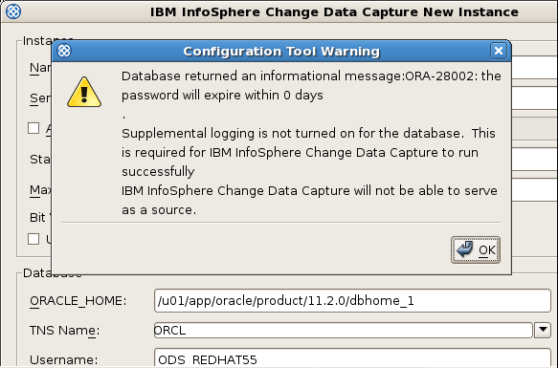

* Không chạy được configuration tool: Cài đặt java_home.
* Lỗi khi chạy Subcription ở chế độ Mirror
  + Start Log Reader fails.
  + Redo Log re-positioning error. An error was encountered while attempting to re-position the redo log at startup. The current redo log file is ' '. The current sequence is …
  + Kiểm tra số node và trạng thái trên database (so instance) : select * from V$THREAD
  + Thêm/Sửa biến hệ thống trong Management Console
  + rac_cluster_node_list = THREAD#( vi du 1,2… theo câu select trên)
  + Xem thêm link:
  + <http://www-01.ibm.com/support/docview.wss?uid=swg21444161>.
  + Restart lại instance